CUISINIER
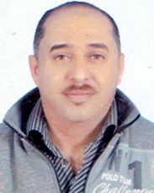
Marouane Ben Slama
Date de naissance :04/12/1974
Nationalité : Tunisienne
Tél. :+216 54 279 158
E-mail : bmarwen1974@yahoo.com
DIPLOME

07 Janvier 2019 | certificat de compétence professionnelle, Ministère de la formation professionnelle et de l'emploi, Direction régionale de la formation professionnelle et de l'emploi de Kairouan.

INFORMATIQUE

Informatique et bureautique

LANGUES
Arabe : Très bien
Français : bien
Anglais : bien

LOISIRS
Internet, Musique, Voyage, Sport.

STAGE
EXPÉRIENCES PROFESSIONNELLES
2002-2008: chef cuisine au restaurant césar , Compétence en cuisine, moderne et traditionnelle, locale et internationale, habileté à préparer toutes sortes de pizzas, shawerma, hamburgers, viandes et poissons grillés, salades, méthodes de préparation des fruits de mer, pâtés, croissants, préparation de rafraîchissements sucrés et salés, cuisine tunisienne traditionnelle "couscous, tagine, Bric, prépare du riz avec de la viande "sushi

06 Octobre 2009 | Attestation de travail, chef de cuisine, RESTAURANT CESAR, Kairouan

Permis de conduire « B » et « D1 »

Ponctuel, Patient, Travail d’équipe
Adresse Skype :

